Σελ.20

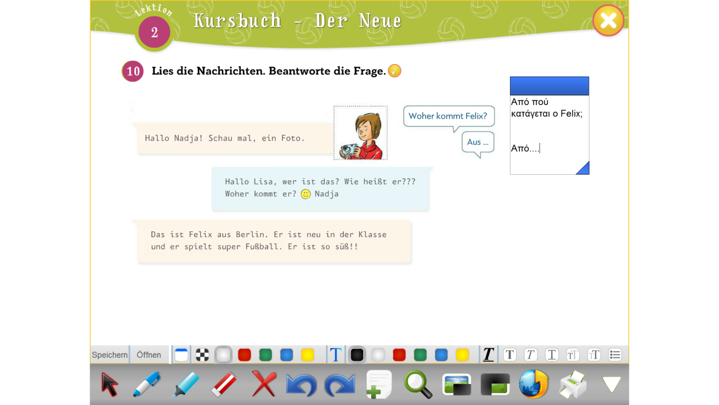

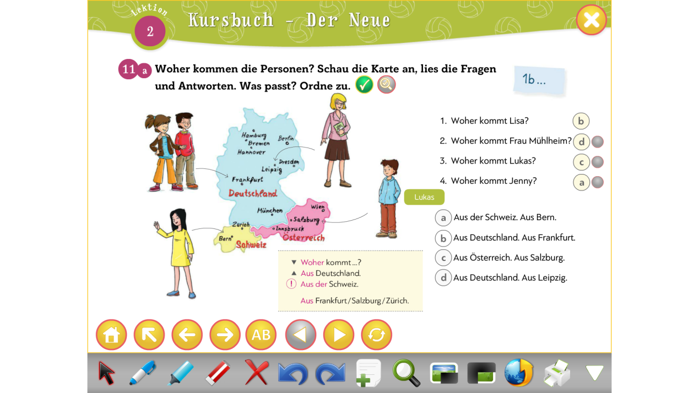

-Woher kommst du? (βοχέρ κομστ ντου)=από πού κατάγεσαι;

-Ich komme aus Griechenland (ιχ κομε αους γκρίχενλαντ).= εγώ κατάγομαι από την Ελλάδα

Schweiz (Σβάιτς)=Ελβετία

Deutschland (ντόιτσλαντ)=Γερμανία

Österreich (εστερ-ράιχ)= Αυστρία

Σελ 59, άσκ 11

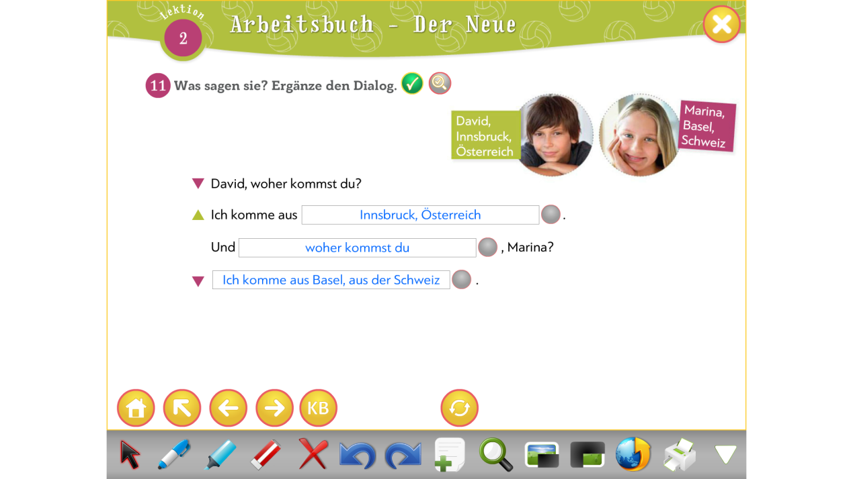

Για το επόμενο μάθημα έχετε αντιγραφή 2 φορές και ορθογραφία τις λέξεις:

1. woher kommst du? = από πού κατάγεσαι;

2. ich komme aus …=εγώ κατάγομαι από…

3.er= αυτός

4.Berlin= Βερολίνο

5.süß (ζους)=γλυκός

6.neu (νόι)=νέος, καινούργιος

Επίσης στη σελ. 59 τις ασκ. 12, 13